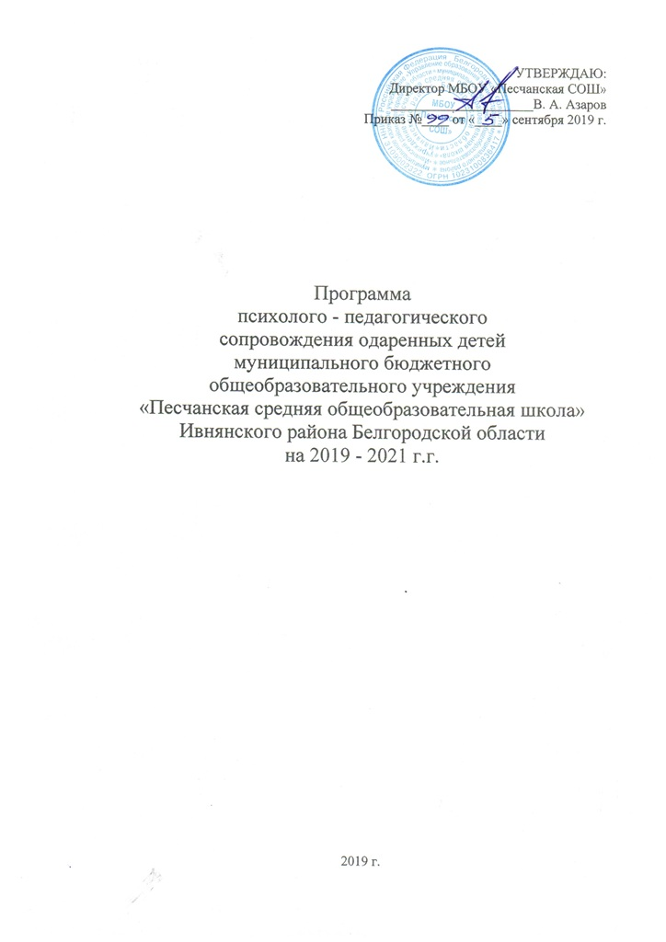
Паспорт программы

Наименование Программы: | Программа психолого-педагогического сопровождения одаренных детей
Заказчик Программы | Педагогической коллектив школы
Основные разработчики программы | Заместитель директора, классные руководители, социальный педагог
Цель Программы | создание образовательной среды для проявления, развития и демонстрации способностей одаренных детей
Срок реализации Программы: | 2019-2021 учебный год
Исполнители основных мероприятий Программы | Администрация, педагоги школы, родители, социальный педагог
Ожидаемые результаты | Создание устойчивой системы работы с одаренными детьми в рамках образовательного пространства школы на основе современных научных методик и технологий обучения, воспитания и развития личности.

Содержание проблемы и обоснование необходимости ее решения.

Выявление, поддержка, развитие и социализация одаренных детей - одна из приоритетных задач государства и общества в целом. Это связано с тем, что многолетняя кризисная ситуация в России отражается на образовательном и интеллектуальном уровне населения, идет утечка интеллектуальных ресурсов, снижается заинтересованность и реальные возможности родителей и педагогов в выявлении и развитии одаренных детей.
Работа с одаренными детьми не может происходить стихийно, актуальность решения этой проблемы становится одним из важнейших аспектов деятельности школы. Это социальный заказ и государства, и родителей на формирование интеллектуальной, творческой личности, способной самореализовываться в новых условиях, решать различные проблемы XXI века.
Развитие одаренности школьников возможно при реализации следующих условий:
- своевременная диагностика возможностей;
- адекватное содержание обучения;
- внедрение личностно-ориентированной и развивающей технологий;
- психологическое и педагогическое сопровождение обучающегося;
- побудительно-интенсифицирующая и творческая деятельность учителя и обучающихся.

Задачи программы:
- Создание оптимальных психолого-педагогических условий для выявления признаков одаренности, развития и реализации способностей одаренных детей.
- Реализация программы психолого-педагогического сопровождения одаренных и способных детей в учебно-воспитательном процессе и основных направлений психолого-педагогического сопровождения одаренных детей.
- Внедрение в образовательную практику школы продуктивных технологий диагностики одаренности, обучения и развития интеллектуально одаренных детей.
- Организация и проведение психолого-педагогического мониторинга эффективности психолого-педагогического сопровождения одаренных детей.
- Создание системы подготовки, повышения квалификации педагогов, работающих с одаренными детьми.
- Разработка программы по психологическому сопровождению введения ФГОС НОО.

Основные направления реализации программы:
- Формирование групп обучающихся, ориентированных на высокий уровень интеллекта и познавательных потребностей.
- Сотрудничество школы с высшими учебными заведениями по довузовской подготовке учащихся.
- Расширение системы дополнительного образования.
- Повышение качества внеурочной и внеучебной работы за счет введения специальных курсов, кружков.
- Организация научно-исследовательской, творческой деятельности обучающихся.
- Совершенствование материальной базы школы.
- Комплектование программного обеспечения для обновления образовательного процесса.
- Проведение школьных олимпиад и конкурсов и организация участия в муниципальных, областных олимпиадах, конкурсах, фестивалях, турнирах.
- Организация участия в муниципальных, региональных и Всероссийских форумах.
- Развитие системы подготовки и повышения квалификации педагогических кадров для работы с одаренными детьми.
- Повышение уровня методологической, методической культуры педагогов школы.
- Педагогическая поддержка семьи в работе с одаренными детьми.
- Индивидуализация и дифференциация в процессе обучения и воспитания.

Механизм реализации программы
К участию в реализации Программы привлекаются члены педагогического коллектива, родители обучающихся, педагоги дополнительного образования, обучающиеся.

Организация управления программой и контроля за ходом ее реализации
Школьный мониторинг и диагностика эффективности выполнения намеченных мероприятий, координация всех взаимодействующих сторон и оценка качества реализации Программы.

Ожидаемые результаты реализации программы.
- созданная образовательная среда для проявления развития и демонстрации способностей одаренных детей;
- наличие эффективного управления процессами сопровождения одаренных детей;
- наличие оптимальных психолого-педагогических условий для выявления признаков одаренности, развития и реализации способностей одаренных детей;
- эффективная реализация программы психолого-педагогического сопровождения одаренных и способных детей в учебно-воспитательном процессе;
- отработка в образовательной практике школы продуктивных технологий диагностики одаренности, обучения и развития интеллектуально одаренных детей;
- наличие системы психолого-педагогического мониторинга эффективности психолого-педагогического сопровождения одаренных детей;
- наличие системы подготовки, повышения квалификации педагогов, работающих с одаренными детьми;
- увеличение количества одаренных обучающихся - участников и победителей конкурсов и олимпиад различных уровней, поступающих в ВУЗы;
- эффективная реализация психологического сопровождения введения ФГОС НОО.

Мероприятия по реализации программы.

Мероприятия программы | Сроки исполнения | Ответственные
1. Изучение нормативно-правовой базы, анализ итогов деятельности педагогического коллектива, материально-технической базы для работы с одаренными учащимися. | Июнь, август | Заместитель директора, педагоги
2. Психолого-педагогическая диагностика; выработка стратегии работы с одаренными детьми; разработка и обновление содержания учебной (разработка индивидуальных образовательных маршрутов и т. п.), внеурочной и внеклассной работы с одаренными детьми; апробирование педагогических технологий обучения одаренных детей | Сентябрь, октябрь | Социальный педагог,  учителя –предметники
3. Участие обучающихся в школьных, муниципальных, областных предметных олимпиадах. | По графику | Заместитель директора, учителя предметники
4. Проведение занятий родительского лектория. | По плану | Заместитель директора, классные руководители
5. Организация индивидуальной работы с обучающимися, имеющими высокую учебную мотивацию. | Сентябрь | Социальный педагог, учителя-предметники
6. Реализация психологического сопровождения по введению ФГОС | В течение года | Социальный педагог
7. Организация работы кружков по интересам, элективных курсов. | Август, сентябрь | Заместитель директора
8. Организация сотрудничества с ВУЗами. Встречи с представителями ВУЗов | В течение года | Директор
9. Создание мониторинга результативности работы с одарёнными детьми. | Май | Заместитель директора, Социальный педагог
10. Подготовка к участию в районных и региональных конкурсах детского творчества. | В течение года | Заместитель директора
11. Организация и участие обучающихся в различных спортивных мероприятиях разного уровня. | По графику | Учитель физической культуры

Механизмы реализации программы.
Директор школы: осуществляет контроль за реализацией программы.
Заместители директора по УВР, социальный педагог, библиотекарь, учителя-предметники: обучающие семинары по методике проведения уроков с использованием современных педагогических технологий, обобщение педагогического опыта по проблеме работы с одаренными детьми; организация и проведение семинаров, круглых столов, обобщающих реализацию Программы психолого-педагогического сопровождения одаренных детей, корректировка программы; организация участия обучающихся в предметных олимпиадах различного уровня (школьные, муниципальные, всероссийские, международные) и методическая помощь в подготовке к олимпиадам; организация участия обучающихся в творческих конкурсах различного уровня; методическая помощь в подготовке публикаций преподавателей (методические рекомендации; учебные пособия; научные статьи); пополнение медиатеки по работе с одаренными детьми.
Медицинский работник: контроль за соблюдением санитарно-гигиенических норм, мониторинг состояния здоровья учащихся.
Заместитель директора по АХЧ: контроль за состоянием материально-технической базы школы, ее обновление для полноценной реализации программы Психолого-педагогического сопровождения одаренных детей.

Список использованной литературы

- Матюшкин А. М. Загадки одаренности. - М., 1993.
- Матюшкин А. М. Концепция творческой одаренности // Вопросы психологии. - 1989. - № 6. - С. 29 - 33.
- Мелик - Пашаев А. А., Новлянская З. Н. Ступеньки к творчеству. - М., 1987.
- Равич-Щербо И. В., Марютина Т. М., Трубников В. И., Белова Е. С., Кириакиди Э. Ф. Психологические предикторы индивидуального развития // Вопросы психологии. - 1996. - № 2. - С. 42 - 54.
- Тарасова К. В. Онтогенез музыкальных способностей. - М., 1988.
- Чудновский В. Э., Юркевич В. С. Одаренность: Дар или испытание? - М., 1990.
- Шумакова Н. Б. Возраст вопросов. - М., 1990.

